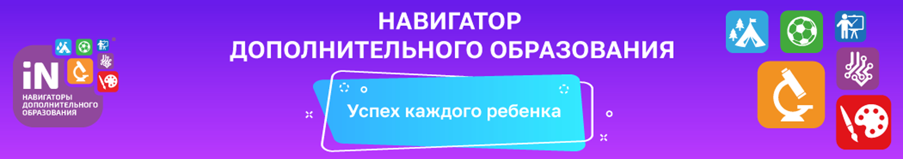
Регистрация детей на программы (кружки, секции) дополнительного образования

НАВИГАТОР - каталог образовательных программ Красноярского края для детей:
www.navigator.dvpion.ru
Воспользуйтесь сертификатом на оплату занятий ребенка, зарегистрировавшись в Навигаторе!
РЕБЕНОК ВЫБИРАЕТ –
ГОСУДАРСТВО ОПЛАЧИВАЕТ!

«Центр дополнительного образования»
Адрес: п. Курагино, ул. Партизанская, д. 138.
Телефон: 8(39136)2-60-33, 2-41-54
Эл. почта: rrc_kuragino@mail.ru
Сайт: www.rrc-kuragino.ru (раздел МОЦ)

